Инструкция по сборке садовой тачки

Комплектация
- Кузов.
- Правая ручка с рукоятью.
- Левая ручка с рукоятью.
- Втулка.
- Колесо.
- Болт М10.
- Винт М6 × 40, 6 шт.
- Гайка М6, 6 шт.
- Шайба М6, 6 шт.
- Гайка М10.
- Шайба М6.65Г, 6 шт.
- Шайба М10, 2 шт.
- Шайба М10.65Г.

Схема сборки тачки
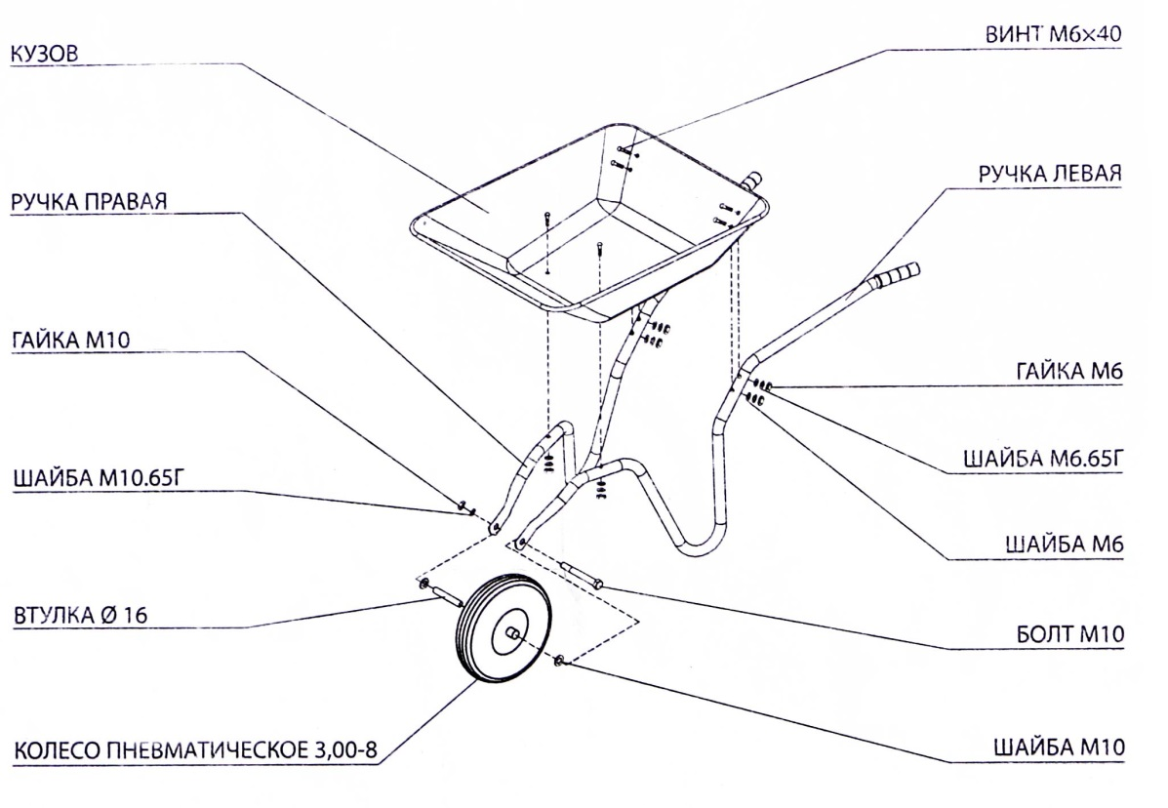

Порядок сборки
- С помощью крепежа М10 зафиксируйте колесо между передними концами ручек. Не затягивайте все болтовые соединения на начальных этапах сборки.
- На получившуюся конструкцию установите кузов с помощью оставшихся крепёжных элементов.
- Затяните все гайки.
- Проверьте давление воздуха в колесе, при необходимости подкачайте до 1,8–2 атм.
- Тачка готова к эксплуатации.

